Nama Proyek: KomunitasBunda Platform Perdagangan Inovatif Global
Situs Web: "https://komunitasbunda.com;" https://komunitasbunda.com;
Putaran Pendanaan: Pre-A / Strategis
Jumlah Pendanaan: Tidak ditetapkan di muka; diajukan oleh investor berdasarkan kesepakatan kedua belah pihak dan sinergi strategis; kami terbuka untuk negosiasi
Valuasi dan Ketentuan: Investor dipersilakan mengajukan proposal; kedua pihak akan menyepakati berdasarkan hasil kesepakatan kedua belah pihak dan sinergi sumber daya
Tanggal: September 2026

I. Ringkasan Eksekutif
KomunitasBunda adalah platform perdagangan digital inovatif yang menghubungkan Indonesia dan Tiongkok serta menjangkau dunia. Platform ini menggunakan MG.AI sebagai mesin komputasi pusat, memulai dari dua inti Indonesia–Tiongkok, lalu memperluas melalui jaringan global bertahap, guna menjadi penghubung penting perdagangan digital Selatan–Selatan.
Saat ini, seluruh kemajuan awal platform berjalan lancar dan respons pasar positif: 12 teknologi inti telah diterapkan, sistem pembayaran dan kepatuhan telah terhubung, pertumbuhan anggota awal dan aktivitas transaksi melampaui ekspektasi, kerja sama rantai pasok B2B berkembang cepat, dan enam produk bernilai tinggi telah melewati tahap uji konversi. Ini bukan tahap “mulai dari nol”, melainkan tahap “sudah berjalan, perlu dipercepat dan diperkuat”.
Platform telah menjalankan model Paket Aset RMB 7.800 + Harga Peluncuran Lokal Global: Tiongkok RMB 100, Indonesia Rp100.000, Amerika Utara dan Eropa USD/EUR 100. Ini bukan obral rugi, melainkan menyerahkan laba penjualan sekali bayar kepada anggota dan komunitas, untuk memperoleh pendapatan jaringan jangka panjang, kepercayaan komunitas, dan kenaikan nilai kapital. Bagi hasil, hasilnya sudah di depan mata.
Platform tidak hanya memberi anggota sebuah platform, tetapi juga menyediakan hasil konversi dari enam produk bernilai tinggi, sehingga 500 juta orang tepi kredit dan mahasiswa yang berwirausaha serta mencari kerja setiap tahun memiliki jalur sukses yang dapat diwujudkan. Platform memberikan siklus lengkap: identitas, alat, produk, pendapatan, akumulasi kredit, dan jaringan global.
Pada saat yang sama, platform berencana membangun 400 kantor operasional di seluruh Indonesia, membangun sistem agen provinsi—kota—kabupaten/kota—komunitas/kampus universitas di Tiongkok, dan membangun sistem agen negara—kawasan—kota—komunitas di seluruh dunia, yang akhirnya terhubung menjadi satu jaringan ekonomi komunitas global “Lima Arus Terpadu”: arus orang, arus uang, arus barang, arus informasi, dan arus kesadaran.
Di era kecerdasan buatan—ketika pabrik hanya menyisakan pemilik dan robot—di bawah gelombang pembangunan baru, jaringan ini akan menjadikan KomunitasBunda infrastruktur untuk pekerjaan terdistribusi, kewirausahaan komunitas, dan perdagangan lintas batas.
Tujuan inti pendanaan ini adalah menggalang dana untuk memperkuat model yang sudah berjalan: Paket Aset RMB 7.800 + enam produk bernilai tinggi + tiga saluran promosi + 400 kantor operasional Indonesia + jaringan agen Tiongkok dan global, agar skala komunitas, sinergi pemerintah, dan jaringan lintas batas lebih stabil serta lebih solid. Jumlah pendanaan tidak ditetapkan di muka; investor dipersilakan mengajukan; kami terbuka untuk negosiasi.

II. Peluang Pasar: Jendela Historis Perdagangan Digital Indonesia–Tiongkok
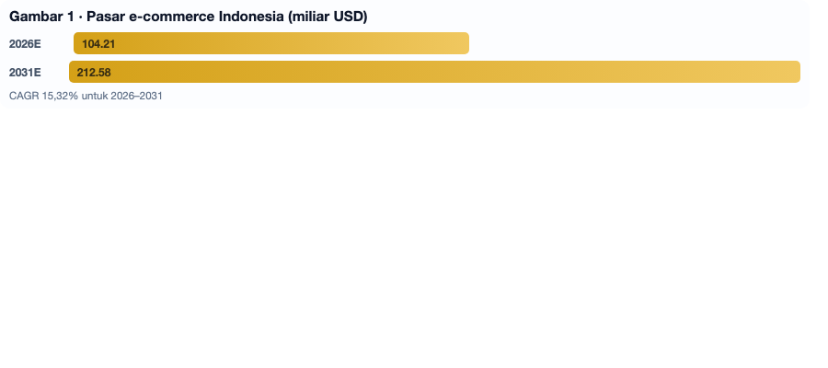
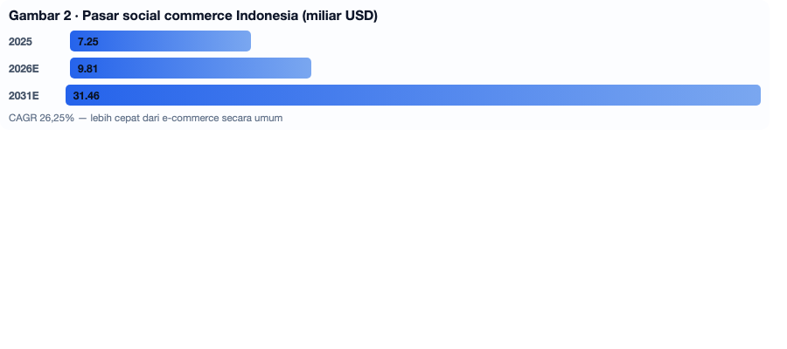
Indonesia adalah ekonomi digital terbesar di Asia Tenggara. Pasar e-commerce terus tumbuh dua digit, sedangkan social commerce dan video commerce meledak. Konsumen Indonesia sangat bergantung pada kepercayaan komunitas, rekomendasi influencer, dan konten; hal ini sangat cocok dengan model keanggotaan, komunitas, dan pergudangan terdesentralisasi KomunitasBunda.
Pada saat yang sama, kerja sama penyelesaian mata uang lokal Indonesia–Tiongkok dipercepat. Penyelesaian langsung RMB–IDR, interkoneksi pembayaran QR lintas batas, dan berbagai insentif kebijakan sedang dirilis. KomunitasBunda mendukung penyelesaian langsung dua mata uang RMB dan Rupiah, dengan gateway berlisensi Indonesia Xendit sebagai lembaga kliring tunggal, dana masuk dan kembali dalam hitungan detik, langsung mengatasi masalah penahanan dana lintas batas.
Platform tidak hanya menangkap jalur pertumbuhan e-commerce, tetapi juga menangkap jendela kebijakan interkoneksi keuangan Indonesia–Tiongkok, perdagangan digital Selatan–Selatan, dan ekonomi komunitas inklusif. Jendela ini tidak akan terbuka selamanya; pihak yang masuk lebih awal akan memperoleh keunggulan institusional yang sulit ditiru oleh pihak yang datang kemudian.

III. Kemajuan Awal dan Validasi Pasar: Berjalan Lancar, Respons Baik

1. Infrastruktur teknologi siap sepenuhnya. Terjemahan instan tiga bahasa, AI help desk, buku besar poin GGAB, dasbor data OBTN, dan 12 teknologi inti lainnya telah diterapkan. Platform memiliki kemampuan lengkap untuk transaksi lintas batas, manajemen anggota, rekomendasi cerdas, visualisasi data, dan layanan multibahasa.

2. Sistem pembayaran dan kepatuhan telah terhubung. Platform telah terhubung dengan gateway pembayaran berlisensi Indonesia, Xendit. Xendit memiliki lisensi pembayaran Bank Indonesia, tersertifikasi PCI DSS Level 1, memproses nilai dan volume transaksi besar, serta memiliki ketersediaan layanan sangat tinggi. Platform telah menerapkan pemotongan PPN otomatis dan mempublikasikan contoh bukti pajak; transparan dan patuh, membangun firewall bagi modal.

3. Respons pasar awal positif. Pendaftaran anggota terus meningkat, terutama kelompok mompreneur; frekuensi transaksi lintas batas tumbuh stabil; penggunaan penyelesaian langsung dua mata uang terus meningkat; retensi dan keaktifan anggota berada di tingkat terdepan industri; telah ada minat kerja sama dengan beberapa pemasok Tiongkok dan distributor Indonesia, jaringan rantai pasok berkembang cepat; enam produk bernilai tinggi telah masuk uji konversi, model pendapatan awal berjalan, respons pasar positif.

4. Eksekusi tim terverifikasi. Tim inti memiliki pengalaman industri mendalam dan kemampuan operasi lokal di Indonesia dan Tiongkok. Kelancaran berbagai pekerjaan awal membuktikan kemampuan strategis dan eksekusi tim.

IV. Mesin Inti: Paket Aset RMB 7.800 + Enam Produk Bernilai Tinggi + Harga Peluncuran Global

4.1 Apa Itu Paket Aset RMB 7.800
Paket Aset RMB 7.800 yang ditawarkan platform kepada anggota bukan sekadar paket barang, melainkan seperangkat infrastruktur kewirausahaan komunitas. Dengan RMB 7.800, anggota memperoleh: hak peluncuran independen dan hak penetapan harga sendiri; hak penjualan barang tertentu dan hak bagi hasil gudang; hak penggunaan penuh alat digital seperti terjemahan instan tiga bahasa, AI help desk, dan buku besar poin GGAB; hak pengembangan urusan global dan hak bagi hasil pergudangan terdesentralisasi; serta hak promosi dan hasil konversi enam produk bernilai tinggi.
RMB 7.800 bukan konsumsi, melainkan pintu masuk berbiaya sangat rendah untuk memperoleh simpul perdagangan digital global yang dapat dioperasikan secara berkelanjutan.

4.2 Mengapa RMB 7.800
Harga ini dihitung secara presisi: cukup menutup biaya teknologi, kepatuhan, dan kliring yang platform sediakan untuk setiap anggota, namun cukup rendah agar mompreneur, UMKM, wirausaha muda, dan mahasiswa di komunitas Indonesia mampu menjangkaunya.
Indonesia memiliki 64 juta UMKM yang menyerap sebagian besar lapangan kerja, tetapi hampir 59% pekerja masih berada di ekonomi informal. Nilai platform digital justru terletak pada menurunkan ambang masuk dan mendorong formalisasi. Logika Paket Aset RMB 7.800 adalah agar seorang ibu yang mengasuh anak di rumah, atau lulusan universitas yang baru lulus, dengan satu ponsel dan satu paket aset, dapat terhubung ke jaringan perdagangan lintas batas Indonesia–Tiongkok.
Praktik platform social commerce Indonesia Evermos telah memvalidasi model ini: 71% resellernya adalah perempuan, sepertiganya menjadikannya sumber pendapatan utama. Reseller rata-rata meluangkan 3 jam per hari, dengan pendapatan bulanan sekitar USD 43, dan yang berprestasi dapat mencapai USD 191—setara upah minimum nasional Indonesia. Paket Aset RMB 7.800 KomunitasBunda mengikuti jalur yang telah terbukti ini, dengan tambahan nilai dari perdagangan lintas batas, penyelesaian dua mata uang, dan enam produk bernilai tinggi.

4.3 Harga Peluncuran Lokal Global: Tiongkok RMB 100, Indonesia Rp100.000, Amerika Utara dan Eropa USD/EUR 100
Kesimpulan singkat: ini bukan arbitrase valuta asing, bukan penetapan harga sembarangan, melainkan mekanisme harga lokal global yang dirancang aktif berdasarkan paritas daya beli, biaya saluran, pajak kepatuhan, insentif komunitas, dan penetrasi strategis.
Tiongkok RMB 100 diposisikan sebagai jangkar standar rantai pasok. Harga ini mencakup pembelian langsung rantai pasok, kontrol kualitas, pemenuhan domestik, layanan platform, jaminan pembayaran pemasok, dan biaya kepatuhan dasar. Ditujukan untuk pemasok Tiongkok, anggota Tiongkok, dan mitra B2B, sebagai jangkar standar berambang rendah, memastikan pemasok Tiongkok mau masuk, anggota Tiongkok mau mencoba, dan platform menjaga margin serta arus kas wajar. Tidak mengejar laba besar, tetapi akses cepat dan skala.
Indonesia Rp100.000 diposisikan sebagai pintu masuk kewirausahaan komunitas. Bukan sekadar konversi RMB 100, melainkan penetapan ulang berdasarkan daya beli lokal, psikologi konsumen, dan tingkat pendapatan komunitas. Rp100.000 adalah rentang harga yang terasa terjangkau, mampu dibayar, dan tidak ditolak secara psikologis oleh masyarakat bawah. Di dalamnya bukan hanya barang atau hak paket aset, tetapi juga terjemahan tiga bahasa, AI help desk, buku besar poin GGAB, insentif promosi komunitas, bagi hasil titik offline, serta cadangan PPN otomatis dan biaya kepatuhan. Anggota Indonesia dengan Rp100.000 mendapatkan pintu masuk kewirausahaan komunitas yang lengkap, bukan sekadar barang.
Amerika Utara dan Eropa USD/EUR 100 diposisikan sebagai jangkar merek global. Biaya kepatuhan, pajak, pembayaran, logistik, dan layanan pelanggan di pasar maju lebih tinggi, tetapi platform tetap mempertahankan angka psikologis global “100” dengan lokalisasi mata uang. Ini memberi persepsi bahwa KomunitasBunda adalah platform kewirausahaan global yang seragam, transparan, dan berambang rendah.
Mengapa bisa begitu rendah? Karena platform mengubah biaya iklan, biaya saluran, selisih perantara, dan biaya aset berat pergudangan e-commerce tradisional menjadi pendapatan anggota dan komunitas. Pembelian langsung rantai pasok Tiongkok menghilangkan perantara; pergudangan terdesentralisasi membuat platform tidak menanggung aset berat; penyelesaian dua mata uang melalui Xendit membuat dana masuk dan kembali dalam hitungan detik; PPN otomatis dan sistem kepatuhan mengurangi biaya abu-abu; anggota mempromosikan sendiri sehingga biaya akuisisi jauh lebih rendah; insentif komunitas sudah dirancang dalam harga peluncuran.
Harga rendah bukan laba rendah, melainkan biaya akuisisi rendah, efek jaringan tinggi, dan nilai siklus hidup pengguna tinggi. Setiap paket aset yang aktif menambah satu konsumen, promotor, simpul gudang, dan titik koneksi perdagangan lintas batas. Semakin banyak simpul, semakin tebal data, semakin efisien rantai pasok, semakin dalam kepercayaan komunitas, dan semakin besar pendapatan hilir. Platform tidak mencari RMB 100 sekali, tetapi transaksi berkelanjutan, kliring dua mata uang, layanan rantai pasok, aset data, dan kenaikan nilai kapital.

4.4 Mekanisme Bagi Hasil: Anggota, Komunitas, Pemerintah, Investor Menang Bersama
Pendapatan anggota meliputi: komisi promosi dan insentif tim; bagi hasil pergudangan terdesentralisasi; alokasi buku besar poin GGAB; komisi pesanan B2B lintas batas; hasil konversi enam produk bernilai tinggi; hak peluncuran independen, hak penetapan harga, dan hak pengembangan urusan global.
Pendapatan komunitas meliputi: bagi hasil titik offline dan pendapatan pelatihan; lapangan kerja dan peluang usaha lokal; peningkatan literasi digital; akumulasi modal kepercayaan komunitas.
Pendapatan pemerintah meliputi: PPN otomatis untuk memperluas basis pajak; publikasi bukti pajak agar transaksi dapat diaudit; penyelesaian langsung RMB–IDR untuk mendukung strategi mata uang lokal; mendorong formalisasi ekonomi informal; mendukung UMKM, ekonomi perempuan, dan ekosistem digital hijau.
Pendapatan investor meliputi: kenaikan ekuitas awal dan dividen exit kapital; posisi simpul jaringan global; bunga majemuk aset data; saluran sinergi kebijakan; hak partisipasi aturan perdagangan digital Selatan–Selatan.
Singkatnya: platform menyerahkan laba penjualan jangka pendek kepada anggota dan komunitas, serta menyimpan nilai jaringan jangka panjang untuk investor dan ekosistem. Bagi hasil, maka semua mendorong; semua mendorong, maka hasil dipercepat.

4.5 Enam Produk Bernilai Tinggi: Bukan Hanya Platform, Tetapi Barang yang Menghasilkan Uang
Banyak platform hanya memberi alat, tidak memberi barang; hanya memberi mimpi, tidak memberi pendapatan. KomunitasBunda berbeda.
Platform tidak hanya menyediakan infrastruktur perdagangan digital, tetapi juga enam produk bernilai tinggi yang telah diseleksi, dengan karakteristik: margin tinggi, memberi ruang pendapatan cukup; pembelian ulang tinggi, menghasilkan arus kas berkelanjutan; konversi tinggi, cocok untuk komunitas, social commerce, dan titik offline; adaptasi lintas batas, cocok untuk pasar Indonesia–Tiongkok dan jaringan global; rantai pasok terkendali, kualitas, pemenuhan, dan purna jual terjamin; hasil terlihat, promosi anggota langsung menjadi konversi dan pendapatan.
Enam produk ini adalah amunisi kesuksesan anggota dan mesin arus kas pendapatan investor. Anggota tidak berwirausaha dengan tangan kosong, melainkan membawa produk bernilai tinggi yang telah divalidasi untuk dipromosikan, dikonversi, dan menghasilkan. Platform bukan hanya memberi akun, tetapi sistem sukses lengkap “platform + alat + produk + pendapatan”.
Kategori produk, data rantai pasok, struktur margin, dan data konversi dapat disediakan melalui kesepakatan kedua belah pihak.

4.6 Membuat 500 Juta Orang Tepi Kredit Berhasil
Di dunia terdapat sekitar 500 juta orang tepi kredit—mereka tanpa catatan kredit bank tradisional, tidak dapat memperoleh kredit formal, dan tersingkir dari sistem keuangan serta perdagangan arus utama. Mereka memiliki kemampuan kerja, jaringan sosial, dan keinginan berwirausaha, tetapi kekurangan identitas, alat, produk, kredit, dan pintu masuk.
KomunitasBunda memberi mereka bukan belas kasihan, melainkan jalur sukses yang dapat diwujudkan: pintu masuk berambang rendah, RMB 100, Rp100.000, USD/EUR 100, agar mereka bisa masuk; paket alat lengkap, terjemahan tiga bahasa, AI help desk, buku besar poin GGAB, agar mereka bisa menggunakan; enam produk bernilai tinggi, agar mereka punya barang untuk dijual dan pendapatan untuk diraih; pergudangan terdesentralisasi, agar mereka berubah dari konsumen menjadi operator, dari tepi ke arus utama; data transaksi dan kontribusi, buku besar poin GGAB dan dasbor data OBTN mencatat setiap kontribusi, menjadi dasar layanan kredit patuh di masa depan; titik offline komunitas, agar yang tidak bisa menggunakan aplikasi tetap dapat berpartisipasi melalui simpul komunitas; penyelesaian dua mata uang, kliring berlisensi Xendit, dana masuk dan kembali dalam hitungan detik, agar mereka tidak tersandera penahanan dana.
Inilah mengubah “tepi kredit” menjadi “simpul perdagangan”, “tanpa catatan kredit” menjadi “aset digital yang dapat diakumulasi”, dan “orang yang tersingkir” menjadi “peserta perdagangan global”. 500 juta orang bukan beban, melainkan jaringan besar yang belum tergarap. Siapa yang menghubungkan mereka lebih dulu, dialah yang memiliki kutub pertumbuhan berikutnya.

4.7 Membuat Mahasiswa Berwirausaha dan Bekerja Setiap Tahun Berhasil
Setiap tahun, Tiongkok, Indonesia, dan dunia melahirkan banyak lulusan universitas. Mereka kekurangan pengalaman, modal, rantai pasok, pelanggan, dan kredit, tetapi memiliki waktu, kemampuan belajar, jaringan sosial, dan semangat berwirausaha.
KomunitasBunda memberi mahasiswa jalur sukses “belajar sambil menghasilkan, menghasilkan sambil bertumbuh”: tanpa pengalaman dapat memulai, AI help desk, terjemahan tiga bahasa, dan sistem pelatihan membuat mahasiswa cepat masuk; tidak perlu memilih produk, menumpuk stok, atau membangun rantai pasok, platform menyediakan enam produk bernilai tinggi yang langsung dapat dipromosikan dan dikonversi; hak peluncuran independen dan hak penetapan harga, mahasiswa dapat membangun tim dan mengelola simpulnya; pengalaman nyata perdagangan lintas batas, menyentuh pasar Indonesia–Tiongkok, penyelesaian mata uang lokal, alat AI, dan operasi komunitas; pendapatan berkelanjutan, meliputi komisi promosi, bagi hasil gudang, poin GGAB, dan hasil konversi enam produk; daya saing kerja, pengalaman perdagangan digital, kliring lintas batas, alat AI, dan operasi komunitas membuat mereka lebih unggul di pasar kerja.
Mahasiswa tidak menunggu pekerjaan, tetapi berwirausaha sambil kuliah; tidak berbicara mimpi kosong, tetapi memegang produk dan platform yang langsung menghasilkan. Setiap tahun jutaan mahasiswa adalah simpul, promotor, dan talenta perdagangan lintas batas baru. Ini kolam talenta platform, sekaligus kolam pertumbuhan investor.

V. Tiga Saluran Promosi: Dari Individu ke Komunitas ke Lintas Batas
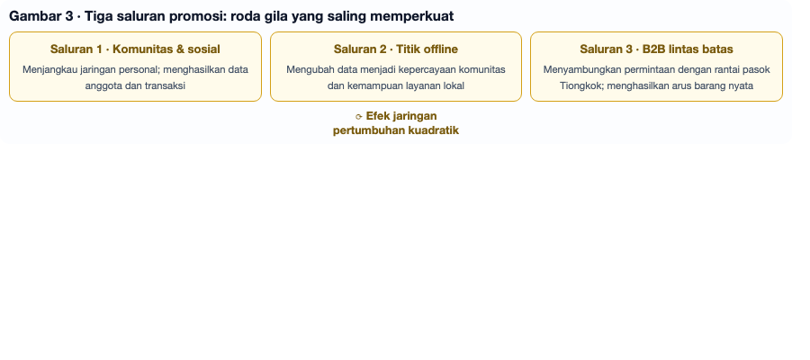
Paket Aset RMB 7.800 dan enam produk bernilai tinggi dipromosikan melalui tiga saluran yang saling memperkuat; setiap saluran menghasilkan efek ekonomi dan efek sosial sekaligus.
Saluran pertama: promosi komunitas dan jaringan sosial. Anggota mempromosikan paket aset dan enam produk melalui WhatsApp, Instagram, TikTok, Facebook, dan platform sosial lain kepada jaringan pribadi mereka. Platform menyediakan terjemahan tiga bahasa, saran konten AI, dan insentif poin GGAB. Efek ekonomi: mereplikasi kurva pertumbuhan social commerce Indonesia yang telah terbukti. Proyek “Emak-Emak Matic” Shopee bersama Kementerian Ekonomi Kreatif Indonesia melatih 2.500 ibu rumah tangga dan pelaku UMKM, dengan hasil penjualan naik hingga 3 kali dan komisi afiliasi naik hingga 8 kali. KomunitasBunda meningkatkan model ini dari e-commerce domestik Indonesia menjadi perdagangan lintas batas Indonesia–Tiongkok, ditambah enam produk bernilai tinggi, sehingga nilai transaksi dan ruang laba jauh lebih besar. Efek sosial: kelompok inti adalah mompreneur Indonesia, orang tepi kredit, dan mahasiswa. Platform memberi alat menghasilkan uang, pelatihan keterampilan digital, dan rasa memiliki komunitas.
Saluran kedua: promosi entitas offline dan titik sentuh komunitas. Platform mendirikan titik sentuh offline di komunitas Indonesia—toko komunitas, koperasi, ruang pendukung tempat ibadah, atau rumah anggota—sebagai simpul pameran, penjelasan, dan aktivasi paket aset serta enam produk. Efek ekonomi: mengatasi kesenjangan digital. Hanya 18% orang Indonesia yang memiliki keterampilan digital dasar. Titik offline membuat mereka yang “tidak bisa menggunakan aplikasi” tetap dapat menjadi anggota dan operator. Ini sejalan dengan arah digitalisasi Koperasi Desa Merah Putih yang didorong pemerintah Indonesia. Efek sosial: titik offline bukan hanya simpul bisnis, tetapi infrastruktur komunitas. Setiap titik adalah pusat ekonomi komunitas mikro yang memperkuat kepercayaan dan ketahanan komunitas.
Saluran ketiga: promosi B2B lintas batas dan rantai pasok. Platform melalui jaringan pemasok Tiongkok dan distributor Indonesia menjadikan Paket Aset RMB 7.800 dan enam produk sebagai “pintu masuk rantai pasok”. Pemasok Tiongkok memperoleh saluran penjualan terdistribusi di Indonesia; distributor Indonesia memperoleh pasokan langsung barang Tiongkok. Efek ekonomi: langsung terhubung dengan insentif kebijakan penyelesaian mata uang lokal Indonesia–Tiongkok. RMB dan Rupiah diselesaikan langsung, Xendit melakukan kliring, dana masuk dan kembali dalam hitungan detik. Pemasok Tiongkok menerima pembayaran lebih cepat dan risiko kurs lebih rendah; distributor Indonesia memperoleh biaya pembelian lebih rendah dan stok lebih fleksibel. Efek sosial: UMKM Indonesia langsung terhubung ke rantai pasok Tiongkok, melewati perantara. Pengalaman ekonomi digital Indonesia menunjukkan 70% UMKM yang masuk ekosistem digital mengalami kenaikan pendapatan hingga 30%, dan platform digital menurunkan biaya pemasaran hingga 42,68%.
Efek sinergi tiga saluran. Ketiganya membentuk siklus saling memperkuat: saluran komunitas menghasilkan data anggota dan transaksi; titik offline mengubah data menjadi kepercayaan komunitas dan kemampuan layanan lokal; B2B lintas batas menghubungkan kebutuhan komunitas dengan rantai pasok Tiongkok, menghasilkan arus barang nyata dan penyelesaian dua mata uang. Setiap anggota baru adalah konsumen, promotor, dan simpul perdagangan lintas batas sekaligus. Nilai jaringan tumbuh eksponensial seiring bertambahnya simpul. Enam produk bernilai tinggi memberi arus kas konversi dan pembelian ulang yang berkelanjutan.

VI. Jaringan Kantor Agen Global: 400 Kantor Operasional Indonesia + Agen Tiongkok dan Global, Lima Arus Terpadu

6.1 Indonesia: 400 Kantor Operasional, Jaringan Darat Lebih Dulu
Platform berencana membangun 400 kantor operasional di seluruh Indonesia, mencakup pulau utama, kota, kabupaten/kota, dan komunitas bawah. Ini bukan kantor cabang tradisional, melainkan pusat koordinasi hubungan lokal, simpul layanan komunitas, basis pelatihan, pusat pengumpulan logistik, dan pos layanan perdagangan lintas batas.
Setiap kantor operasional menangani: koordinasi hubungan dengan pemerintah daerah, koperasi, dan organisasi komunitas; pendaftaran, pelatihan, aktivasi, dan dukungan purna jual anggota; pameran, pengalaman, dan promosi lokal enam produk bernilai tinggi; pengumpulan logistik offline dan kerja sama pengiriman mil terakhir; koneksi lokal pemasok dan distributor B2B lintas batas; pendampingan kewirausahaan perempuan komunitas, mahasiswa, dan orang tepi kredit; kepatuhan pajak, KYC/AML, dan komunikasi pengawas lokal.

6.2 Tata Letak Tiongkok: Sistem Agen Provinsi—Kota—Kabupaten/Kota—Komunitas/Kampus Universitas
Tiongkok adalah sumber rantai pasok, kolam sumber daya B2B, dan pasar penting kewirausahaan serta kerja mahasiswa. Tata letak Tiongkok menggunakan sistem, alat, buku besar, dan standar kepatuhan yang sama dengan 400 kantor operasional Indonesia, tetapi diterapkan menurut pembagian administratif dan struktur pasar Tiongkok.
Pusat operasi provinsi menangani integrasi rantai pasok regional, hubungan pemerintah dan asosiasi dagang, serta klien B2B besar; penyedia layanan tingkat kota menangani pelatihan anggota lokal, promosi enam produk, koordinasi logistik, dan manajemen saluran; agen kabupaten/kota, komunitas, dan kampus universitas menangani promosi komunitas, kewirausahaan dan kerja mahasiswa, operasi titik offline, serta layanan anggota; agen B2B lintas batas menghubungkan pemasok Tiongkok, klaster industri, dan merek, mengirim barang ke Indonesia dan jaringan global.
Tugas inti agen Tiongkok adalah mengubah keunggulan rantai pasok Tiongkok menjadi keunggulan produk platform, mengubah kebutuhan kewirausahaan dan kerja mahasiswa setiap tahun menjadi simpul promosi terdistribusi, dan mengubah harga peluncuran RMB 100 menjadi pintu masuk kewirausahaan berambang rendah.

6.3 Tata Letak Global: Sistem Agen Negara—Kawasan—Kota—Komunitas
Tata letak global juga menggunakan model agen, dibagi menurut agen negara, agen kawasan, simpul kota, serta agen komunitas dan kampus universitas. Kawasan utama meliputi: Amerika Utara dan Eropa, dengan harga peluncuran USD/EUR 100, lokalisasi kepatuhan, pajak, pembayaran, logistik, dan layanan pelanggan; Asia Tenggara, dengan Indonesia sebagai salah satu inti, menjangkau Filipina, Vietnam, Thailand, Malaysia; Timur Tengah, Amerika Latin, dan Afrika, mengikuti logika perdagangan digital Selatan–Selatan, mengekspor model kewirausahaan berambang rendah dan enam produk bernilai tinggi; agen kampus universitas global, menghubungkan mahasiswa berbagai negara, berwirausaha sambil kuliah, membentuk jaringan simpul pemuda lintas negara.
Agen global terhubung secara seragam ke: terjemahan instan tiga bahasa dan AI help desk; buku besar poin GGAB dan dasbor data OBTN; saluran kliring berlisensi dua mata uang dan multi mata uang; rantai pasok dan hasil konversi enam produk bernilai tinggi; PPN otomatis, publikasi bukti pajak, dan sistem kepatuhan KYC/AML.

6.4 Fungsi Seragam Agen: Titik Fisik Satu Jaringan
Baik di Indonesia, Tiongkok, maupun global, agen menjalankan fungsi yang sama. Mereka menghubungkan pemerintah, koperasi, asosiasi dagang, organisasi komunitas, dan kampus universitas, serta mengoordinasikan hubungan lokal; menangani pendaftaran, pelatihan, aktivasi, purna jual, dan operasi komunitas anggota; menangani pameran, pengalaman, konversi, dan pembelian ulang enam produk; menangani pengumpulan logistik, pengiriman, mil terakhir, dan dukungan retur; menangani koneksi pemasok B2B lintas batas, pencocokan distributor, dan koordinasi pesanan; menangani KYC/AML, PPN otomatis, dan publikasi bukti pajak; menangani data transaksi, data promosi, dan data rantai pasok yang kembali ke platform.

6.5 Lima Arus Terpadu Versi Global: Orang, Uang, Barang, Informasi, Kesadaran
400 kantor operasional Indonesia, sistem agen Tiongkok, dan agen global terhubung menjadi satu jaringan ekonomi komunitas global “Lima Arus Terpadu”.
Arus orang: anggota, promotor, mahasiswa, wirausaha komunitas, pemasok, dan distributor bergerak antar simpul.
Arus uang: RMB, Rupiah, dan multi mata uang dengan kliring berlisensi; dana masuk dan kembali dalam hitungan detik.
Arus barang: barang rantai pasok Tiongkok masuk ke Indonesia dan global melalui jalur lintas batas, didistribusikan melalui simpul agen.
Arus informasi: terjemahan tiga bahasa, AI help desk, dan dasbor data OBTN membuat informasi mengalir transparan.
Arus kesadaran: literasi digital, kesadaran berwirausaha, kesadaran pajak patuh, dan wawasan perdagangan lintas batas menyebar dan mengendap di komunitas.
Lima Arus Terpadu berarti platform bukan lagi sekadar situs web, melainkan infrastruktur ekonomi komunitas yang mencakup Indonesia, Tiongkok, dan global.

6.6 Pendapatan Agen dan Imbal Hasil Investor
Agen bukan pusat biaya, melainkan pusat pendapatan. Sumber pendapatan meliputi: bagi hasil gudang regional; komisi promosi dan insentif tim; hasil konversi enam produk bernilai tinggi; komisi pesanan B2B lintas batas; pendapatan pelatihan, logistik, dan layanan lokal; alokasi buku besar poin GGAB; kenaikan nilai hak agen awal.
Bagi investor: agen membentuk hambatan jaringan offline yang sulit ditiru; Lima Arus Terpadu meningkatkan platform dari “situs web” menjadi “infrastruktur”; di era kecerdasan buatan, pabrik hanya menyisakan pemilik dan robot, kewirausahaan terdistribusi dan layanan komunitas menjadi kebutuhan pokok; mengunci lebih awal 400 kantor operasional Indonesia, sistem agen Tiongkok, dan jaringan agen global sama dengan mengunci pintu masuk ekonomi komunitas global; jaringan agen, platform online, enam produk, dan kliring multi mata uang membentuk mesin pendapatan berganda.

6.7 Era Kecerdasan Buatan: Pabrik Hanya Menyisakan Pemilik dan Robot, Platform Menjadi Jalan Keluar Kerja dan Usaha
Era kecerdasan buatan sedang dipercepat. Di pabrik mungkin hanya tersisa dua orang: pemilik dan robot. Pekerjaan lini produksi tradisional digantikan otomatisasi, dan banyak tenaga kerja membutuhkan jalan keluar kerja dan usaha baru.
Ini bukan masa depan jauh, melainkan kenyataan yang sedang terjadi. Indonesia sebagai negara berpopulasi besar menambah banyak tenaga kerja muda setiap tahun, tetapi otomatisasi manufaktur, substitusi AI, dan gejolak ekonomi global membuat pertumbuhan lapangan kerja tradisional terbatas. Di bawah gelombang pembangunan baru, pekerjaan terdistribusi, kewirausahaan komunitas, perdagangan lintas batas, dan layanan digital akan menjadi saluran utama penyerapan tenaga kerja.
KomunitasBunda tepat berada di tren ini: ambang rendah, RMB 100, Rp100.000, USD/EUR 100, semua bisa masuk; terdistribusi, 400 kantor operasional, jaringan agen Tiongkok dan global, platform online, pekerjaan ada di komunitas; produktisasi, enam produk bernilai tinggi, ada barang dijual, ada pendapatan; alat, AI help desk, terjemahan tiga bahasa, buku besar poin GGAB, orang biasa juga bisa; lintas batas, pasar Indonesia–Tiongkok, penyelesaian mata uang lokal, jaringan global; kredit, data transaksi dan kontribusi terakumulasi, menjadi dasar layanan kredit masa depan.
Kecerdasan buatan menggantikan pekerjaan berulang, menciptakan kewirausahaan terdistribusi dan layanan komunitas. KomunitasBunda tidak melawan kecerdasan buatan, tetapi memanfaatkannya—menggunakan MG.AI, alat AI, dan kliring otomatis agar orang biasa dapat berpartisipasi dalam perdagangan global dengan biaya sangat rendah. Semakin otomatis pabrik, semakin banyak orang membutuhkan platform; semakin berkembang platform, semakin mampu menampung gelombang pembangunan baru.

VII. Penilaian Nilai Bisnis

7.1 Metodologi Valuasi
Penilaian nilai bisnis KomunitasBunda tidak dapat hanya diukur dengan DCF tradisional atau satu indikator keuangan, karena nilai platform terutama berasal dari efek jaringan, modal kepercayaan komunitas, saluran sinergi kebijakan, dan aset data. Karena itu kami menggunakan kerangka valuasi komprehensif: metode pembanding perusahaan sebagai utama, metode valuasi segmental sebagai pendukung, dan premi efek jaringan sebagai penyesuai.
Metode pembanding perusahaan: mengacu pada harga pasar modal platform e-commerce, social commerce, dan perdagangan lintas batas di Asia Tenggara dan global, disesuaikan dengan tahap KomunitasBunda.
Metode valuasi segmental: memecah nilai platform menjadi bisnis e-commerce, teknologi keuangan (kliring dua mata uang), jaringan komunitas (400 kantor operasional + sistem agen), dan aset data, dinilai terpisah lalu dijumlahkan.
Premi efek jaringan: setiap anggota baru menambah simpul; jumlah koneksi tumbuh kuadratik; peluang transaksi, nilai data, dan efisiensi rantai pasok naik non-linear. Premi ini tidak tercermin penuh dalam model tradisional, tetapi justru sumber nilai jangka panjang inti KomunitasBunda.

7.2 Referensi Pasar dan Jangkar Valuasi
Pasar e-commerce Indonesia diperkirakan mencapai USD 104,21 miliar pada 2026, dengan CAGR 15,32% pada 2026–2031, mencapai USD 212,58 miliar pada 2031. Pasar social commerce Indonesia tumbuh lebih tinggi: USD 7,25 miliar pada 2025, diperkirakan USD 9,81 miliar pada 2026, dan USD 31,46 miliar pada 2031, CAGR 26,25%.
Di pasar modal, raksasa e-commerce Asia Tenggara Sea Limited (induk Shopee) memiliki valuasi bisnis e-commerce sekitar 1,7 kali EV/Revenue 12 bulan ke depan, sedangkan rata-rata platform e-commerce sejenis sekitar 2,5 kali. CICC menggunakan metode segmental untuk Sea Limited, memberi valuasi PS 2,94 kali untuk bisnis Shopee 2026, setara sekitar USD 58,389 miliar. Secara global, Shein bernilai RMB 456 miliar, Whatnot USD 20 miliar, dan Fanno milik ByteDance USD 5 miliar.
Referensi ini menunjukkan logika penetapan harga pasar modal untuk jalur perdagangan digital Asia Tenggara jelas, dan platform dengan efek jaringan, kemampuan lintas batas, serta hambatan komunitas diberi premi signifikan.

7.3 Proyeksi Pendapatan dan Rentang Valuasi
Berdasarkan model Paket Aset RMB 7.800 + harga peluncuran global yang telah berjalan, proyeksi pendapatan tiga tahun ke depan disusun dalam skenario berikut (tanpa angka spesifik, hanya logika struktur):
Pendapatan anggota adalah lapisan dasar. Secara konservatif, jumlah anggota aktif tahun pertama mencapai ratusan ribu; harga peluncuran global rata-rata sekitar RMB 100/Rp100.000/USD/EUR 100; pendapatan keanggotaan menjadi arus kas lapisan pertama. Dengan penyebaran mulut ke mulut dan jaringan agen, tahun kedua jumlah anggota berpotensi masuk jutaan, tahun ketiga menuju puluhan juta.
Hasil konversi enam produk bernilai tinggi adalah lapisan arus kas kedua. Dengan asumsi kontribusi pendapatan konversi tahunan per anggota signifikan, karakter margin tinggi dan pembelian ulang tinggi akan memberi arus kas stabil dan berkelanjutan, tumbuh linear seiring basis anggota.
Komisi B2B lintas batas dan layanan rantai pasok adalah lapisan arus kas ketiga. Saat jaringan pemasok Tiongkok dan distributor Indonesia matang, komisi dan biaya layanan dari transaksi lintas batas menjadi sumber penting, dengan margin lebih tinggi daripada pendapatan keanggotaan murni.
Bagi hasil agen dan layanan adalah lapisan arus kas keempat. 400 kantor operasional dan jaringan agen Tiongkok/global juga pusat pendapatan; bagi hasil gudang regional, pendapatan pelatihan, dan layanan logistik membentuk arus kas terdiversifikasi.
Berdasarkan struktur pendapatan di atas, dengan metode pembanding perusahaan, mengacu pada kisaran 1,7–2,9 kali EV/Revenue platform e-commerce Asia Tenggara, ditambah premi efek jaringan dan hambatan komunitas KomunitasBunda, rentang valuasi konservatif dapat mengacu pada tingkat pendanaan Pre-A platform perdagangan digital Asia Tenggara tahap awal, sedangkan rentang valuasi pertumbuhan akan mendekati platform e-commerce terdepan Asia Tenggara seiring skala anggota dan data transaksi. Angka valuasi spesifik harus disepakati kedua belah pihak.

7.4 Logika Perhitungan Imbal Hasil Investasi
Logika kenaikan ekuitas awal. Investor Pre-A memperoleh bukan hanya ekuitas model yang sudah berjalan, tetapi tiket masuk awal periode pertumbuhan eksponensial efek jaringan. Saat anggota bergerak dari jutaan ke puluhan juta, 400 kantor operasional mencakup seluruh Indonesia, dan jaringan agen global terbentuk, valuasi platform masuk rentang pertumbuhan. Ruang kenaikan nilai ekuitas investor awal signifikan.
Jalur exit jelas. Platform diposisikan sebagai penghubung penting perdagangan digital Selatan–Selatan, jangka menengah menuju pencatatan saham global dan ekosistem digital hijau. Mengacu pada jalur kapitalisasi Sea Limited, Shein, Whatnot, KomunitasBunda berpotensi IPO atau exit merger strategis di pasar modal Asia Tenggara atau global. Investor awal dapat masuk lebih awal dan menikmati dividen exit kapital berdaya ledak tinggi.
Pendapatan berganda. Imbal hasil investor tidak hanya dari kenaikan ekuitas, tetapi juga kenaikan nilai hak agen, bunga majemuk aset data, saluran sinergi kebijakan, dan hak partisipasi aturan perdagangan digital Selatan–Selatan. Dimensi ini saling memperkuat, membentuk struktur imbal hasil majemuk yang tidak dapat ditiru investasi keuangan tradisional.

7.5 Bagian Nilai Bisnis yang Tak Terukur
Sebagian nilai bisnis KomunitasBunda tidak dapat diukur penuh dengan model valuasi tradisional.
Modal kepercayaan komunitas: 400 kantor operasional, sistem agen Tiongkok, dan simpul agen global mengakumulasi kepercayaan komunitas yang tidak dapat ditiru e-commerce tradisional. Pendapatan, hubungan pelanggan, dan identitas komunitas anggota terikat pada platform; modal kepercayaan ini berdurasi lebih dari sepuluh tahun dan tidak tampak dalam laporan kuartalan.
Imbal hasil eksponensial efek jaringan: setiap anggota baru adalah simpul jaringan baru; semakin banyak simpul, koneksi tumbuh kuadratik. 500 juta orang tepi kredit dan jutaan mahasiswa setiap tahun, jika memperoleh jalur sukses melalui platform, akan membentuk pertumbuhan simpul, data, dan transaksi eksponensial.
Imbal hasil strategis sinergi kebijakan: platform sejalan dengan tujuan pemerintah—menambah pajak, mendorong penyelesaian mata uang lokal, mendukung UMKM, memberdayakan perempuan, menciptakan kerja, dan mengoordinasikan hubungan lokal. Platform yang masuk awal dan dipercaya pemerintah memperoleh keunggulan institusional yang sulit ditiru.
Imbal hasil struktural era kecerdasan buatan: pabrik hanya menyisakan pemilik dan robot, pekerjaan tradisional digantikan, kewirausahaan terdistribusi dan layanan komunitas menjadi kebutuhan pokok. 400 kantor operasional, jaringan agen global, Lima Arus Terpadu, paket aset berambang rendah, dan enam produk bernilai tinggi KomunitasBunda tepat menampung pergeseran struktural ini. Investor mengunci kursi infrastruktur ekonomi komunitas era kecerdasan buatan.
Nilai tak terukur inilah yang membedakan KomunitasBunda dari platform e-commerce tradisional, dan alasan fundamental investor awal dapat memperoleh imbal hasil berlebih.

VIII. Dampak bagi Pemerintah
Langkah konkret meliputi: transparansi pajak, PPN otomatis, publikasi contoh bukti pajak, setiap transaksi dapat dilacak dan diaudit; penyelesaian mata uang lokal, terhubung kliring berlisensi Xendit, mendukung penyelesaian langsung RMB–IDR, melayani kerangka kerja sama LCT Indonesia–Tiongkok; sistem KYC/AML, membangun identifikasi anggota, pemantauan transaksi, dan mekanisme anti pencucian uang; data dapat diaudit, dasbor data OBTN dan buku besar poin GGAB menyediakan dasar data real-time bagi pengawas; 400 kantor operasional mengoordinasikan hubungan lokal, membantu pemerintah daerah, koperasi, dan organisasi komunitas mendorong perdagangan digital masuk ke bawah; sinergi digitalisasi koperasi, sejalan dengan arah digitalisasi koperasi desa Indonesia; ekosistem digital hijau, mendorong logistik rendah karbon dan konsumsi berkelanjutan.
Makna bagi pemerintah meliputi: memperluas basis pajak, transaksi platform yang transparan membawa transaksi ekonomi informal ke wilayah yang dapat dipajaki; mendorong penyelesaian mata uang lokal, sesuai arah strategi nasional kerja sama keuangan Indonesia–Tiongkok; menciptakan pekerjaan formal, ekonomi digital Indonesia telah menciptakan jutaan pekerjaan langsung dan tidak langsung, KomunitasBunda melalui 400 kantor operasional dan jaringan Lima Arus Terpadu membawa orang tepi kredit dan mahasiswa ke sistem perdagangan digital formal; mendukung UMKM dan ekonomi perempuan, memberdayakan mompreneur dan UMKM; stabilitas sosial, memberi 500 juta orang tepi kredit dan mahasiswa setiap tahun pendapatan, keterampilan, dan harapan, mengurangi kemiskinan dan risiko sosial; menjawab tantangan kerja era kecerdasan buatan, kewirausahaan terdistribusi dan layanan komunitas menjadi jalan keluar baru.

IX. Dampak bagi Komunitas
Langkah konkret meliputi: pintu masuk berambang rendah RMB 7.800, keluarga biasa dan mahasiswa berpartisipasi dalam perdagangan global dengan biaya terkendali; enam produk bernilai tinggi, ada barang dijual, ada pendapatan; terjemahan instan tiga bahasa, anggota Indonesia–Tiongkok berkomunikasi tanpa hambatan; AI help desk, menurunkan ambang operasi; buku besar poin GGAB, kontribusi dapat diukur dan pendapatan dapat dialokasikan; hak peluncuran independen dan hak penetapan harga, anggota memiliki otonomi operasi nyata; pergudangan terdesentralisasi, pendapatan pertumbuhan kembali ke komunitas; 400 kantor operasional dan titik offline, agar yang tidak bisa menggunakan aplikasi tetap berpartisipasi; jaringan Lima Arus Terpadu, arus orang, uang, barang, informasi, dan kesadaran disatukan ke komunitas.
Makna bagi komunitas meliputi: konsumen menjadi operator, mengasuh anak di rumah atau kuliah tetap dapat menjalankan perdagangan lintas batas; akumulasi modal kepercayaan komunitas, setiap kantor operasional dan titik offline memperkuat kepercayaan ekonomi komunitas; literasi digital menyebar, anggota menguasai alat digital saat berpartisipasi, nilai jangka panjang besar; pendapatan terdiversifikasi, ketahanan komunitas meningkat; orang tepi kredit bangkit, dari tanpa catatan kredit menjadi memiliki data transaksi, pendapatan, dan aset digital; mahasiswa berwirausaha sambil kuliah, setiap tahun menambah simpul, promotor, dan talenta perdagangan lintas batas.

X. Imbal Hasil yang Tak Terukur
Bagi investor, Paket Aset RMB 7.800, enam produk bernilai tinggi, tiga saluran, 400 kantor operasional, jaringan agen Tiongkok dan global, serta Lima Arus Terpadu menghasilkan imbal hasil yang jauh melampaui kerangka valuasi keuangan tradisional.
Pertama, imbal hasil eksponensial efek jaringan. Setiap paket aset yang aktif adalah simpul jaringan baru. 400 kantor operasional dan jaringan agen global memperluas simpul dari online ke offline; jumlah koneksi tumbuh kuadratik; peluang transaksi, nilai data, dan efisiensi rantai pasok naik non-linear.
Kedua, imbal hasil jangka panjang modal kepercayaan komunitas. 400 kantor operasional, sistem agen Tiongkok, dan simpul agen global mengakumulasi kepercayaan komunitas yang tidak dapat ditiru e-commerce tradisional. Anggota tidak akan pergi hanya karena platform lain memberi diskon 2% lebih—pendapatan, hubungan pelanggan, dan identitas komunitasnya terikat pada platform. Modal kepercayaan ini berdurasi sepuluh tahun lebih.
Ketiga, imbal hasil strategis sinergi kebijakan. Platform sejalan dengan pemerintah—menambah pajak, mendorong penyelesaian mata uang lokal, mendukung UMKM, memberdayakan perempuan, menciptakan kerja, mengoordinasikan hubungan lokal. Investor memperoleh bukan hanya imbal hasil bisnis, tetapi saluran sinergi kebijakan dan keunggulan awal kepatuhan.
Keempat, imbal hasil simpul perdagangan digital Selatan–Selatan. Setiap transaksi lintas batas Indonesia–Tiongkok mengakumulasi data perdagangan, pengalaman kliring, dan hubungan rantai pasok. 400 kantor operasional dan jaringan agen global memberi platform simpul fisik di Indonesia, Tiongkok, dan global. Akumulasi ini akhirnya menjadi hak partisipasi aturan—simpul awal memiliki posisi menetapkan standar dan mendistribusikan nilai.
Kelima, imbal hasil majemuk aset data. Data transaksi, perilaku promosi sosial, dan rantai pasok lintas batas terus mengendap. Semakin banyak digunakan, semakin akurat data; semakin akurat data, semakin efisien rekomendasi AI dan pencocokan rantai pasok; semakin efisien pencocokan, semakin banyak anggota bergabung. Ini roda gila yang memperkuat diri.
Keenam, imbal hasil tambahan 500 juta orang tepi kredit dan mahasiswa setiap tahun. Ini pasar tambahan besar yang belum pernah dilayani sistematis oleh e-commerce tradisional. 500 juta orang tepi kredit dan jutaan mahasiswa setiap tahun, begitu memperoleh jalur sukses melalui platform, akan membentuk pertumbuhan simpul, data, dan transaksi eksponensial. Investor awal mengunci tiket masuk kutub pertumbuhan berikutnya.
Ketujuh, imbal hasil struktural era kecerdasan buatan. Pabrik hanya menyisakan pemilik dan robot, pekerjaan tradisional digantikan, kewirausahaan terdistribusi dan layanan komunitas menjadi kebutuhan pokok. 400 kantor operasional, jaringan agen Tiongkok dan global, Lima Arus Terpadu, paket aset berambang rendah, dan enam produk bernilai tinggi KomunitasBunda tepat menampung pergeseran struktural ini. Investor mengunci kursi infrastruktur ekonomi komunitas era kecerdasan buatan.

XI. Kebutuhan Pendanaan dan Penggunaan Dana
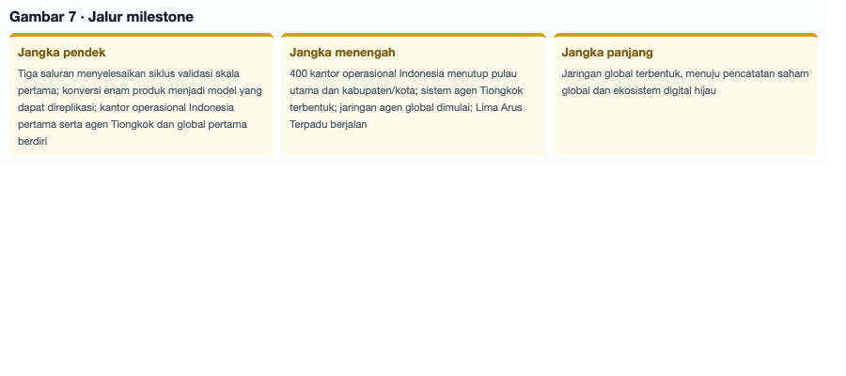
Jumlah pendanaan tidak ditulis di muka; diajukan oleh investor. Kami tidak menetapkan jumlah, valuasi, dan ketentuan di muka. Kami lebih menghargai kemampuan komunikasi pemerintah, sumber daya jaringan komunitas, hubungan rantai pasok, pengalaman kepatuhan pembayaran, dan jalur kapital global di balik dana.
Arah penggunaan dana adalah membuat model berjalan lebih stabil dan solid. Investasi utama meliputi: 400 kantor operasional Indonesia, untuk pemilihan lokasi seluruh Indonesia, tim lokal, sistem pelatihan, dan koordinasi hubungan lokal; sistem agen Tiongkok, untuk pembangunan agen provinsi—kota—kabupaten/kota—komunitas/kampus universitas, program kewirausahaan dan kerja mahasiswa; jaringan agen global, untuk agen negara—kawasan—kota—komunitas, kepatuhan multi mata uang; skala saluran komunitas, untuk optimasi terjemahan AI, pengembangan alat konten, desain insentif anggota; pembangunan titik offline, untuk penyebaran simpul fisik komunitas, sistem pelatihan, dan tim operasi lokal; ekspansi B2B lintas batas, untuk jaringan pemasok Tiongkok, koneksi distributor Indonesia, layanan keuangan rantai pasok; enam produk bernilai tinggi, untuk seleksi produk, jaminan rantai pasok, optimasi margin, uji konversi, dan pembangunan merek; program orang tepi kredit dan mahasiswa, untuk pelatihan khusus, dukungan usaha, sistem data kredit digital, promosi kampus universitas dan komunitas; kepatuhan dan manajemen risiko, untuk lisensi multi pasar, sistem kepatuhan pajak, peningkatan KYC/AML; sinergi pemerintah dan komunitas, untuk proyek kerja sama pemerintah–usaha, koneksi digitalisasi koperasi, dan program pemberdayaan perempuan.
Milestone: jangka pendek, tiga saluran menyelesaikan siklus validasi skala pertama, hasil konversi enam produk membentuk model yang dapat direplikasi, kantor operasional Indonesia pertama serta agen Tiongkok dan global pertama berdiri; jangka menengah, 400 kantor operasional Indonesia mencakup pulau utama dan kabupaten/kota, sistem agen Tiongkok terbentuk, jaringan agen global dimulai, Lima Arus Terpadu berjalan, program orang tepi kredit dan mahasiswa berskala; jangka panjang, jaringan global terbentuk, menuju pencatatan saham global dan ekosistem digital hijau.

XII. Mengapa Harus Bertindak Sekarang
Pertama, model sudah berjalan; investasi sekarang adalah akselerasi, bukan petualangan. 12 teknologi telah diterapkan, kliring berlisensi Xendit telah terhubung, PPN otomatis telah aktif, pertumbuhan anggota dan pembelian ulang positif, uji konversi enam produk bernilai tinggi berjalan, kerja sama rantai pasok B2B berkembang cepat. Setelah dana masuk, tiga saluran, 400 kantor operasional, dan jaringan agen global dapat segera diperbesar.
Kedua, dividen simpul awal menurun seiring waktu. Harga peluncuran global Paket Aset RMB 7.800 pada dasarnya adalah tiket masuk simpul awal. Anggota pertama, titik offline pertama, saluran B2B lintas batas pertama, simpul mahasiswa dan orang tepi kredit pertama, 400 kantor operasional pertama, agen Tiongkok dan global pertama, memiliki pendapatan tertinggi, persaingan paling sedikit, dan sinergi kebijakan terkuat. Semakin lambat masuk, simpul semakin padat, biaya akuisisi semakin mahal, dividen semakin tipis.
Ketiga, jendela kebijakan tidak menunggu. Penyelesaian mata uang lokal Indonesia–Tiongkok baru berjalan, interkoneksi pembayaran QR lintas batas baru diluncurkan. Ini jendela historis perdagangan digital Selatan–Selatan. Begitu pesaing masuk, keunggulan awal akan terdilusi.
Keempat, lembah valuasi hanya ada di awal. Jumlah pendanaan tidak ditetapkan di muka; investor mengajukan; kami terbuka. Saat data lebih baik, valuasi bukan lagi harga ini; saat simpul terisi, kuota awal sudah habis.
Kelima, hasil sudah di depan mata, bukan janji kosong. Teknologi, pembayaran, kepatuhan, anggota, enam produk, B2B, sinergi pemerintah—semua sudah berjalan. Investor masuk sekarang bukan bertaruh pada konsep, melainkan menggunakan dana untuk membuat model yang sudah berjalan lebih stabil, lebih solid, dan lebih cepat.
Keenam, era kecerdasan buatan membawa peluang struktural. Pabrik hanya menyisakan pemilik dan robot, pekerjaan tradisional digantikan, kewirausahaan terdistribusi dan layanan komunitas menjadi kebutuhan pokok. 400 kantor operasional, jaringan agen Tiongkok dan global, Lima Arus Terpadu, paket aset berambang rendah, dan enam produk bernilai tinggi tepat menampung tren ini. Jika tidak berinvestasi sekarang, saat tren jelas, biaya lebih tinggi, kuota lebih sedikit, jendela lebih sempit.
Ketujuh, biaya peluang tidak berinvestasi sangat tinggi. Melewatkan gelombang pertama dividen penyelesaian mata uang lokal Indonesia–Tiongkok, melewatkan posisi awal simpul 500 juta orang tepi kredit dan mahasiswa setiap tahun, melewatkan arus kas enam produk bernilai tinggi, melewatkan hambatan jaringan offline 400 kantor operasional dan agen global, melewatkan valuasi rendah, melewatkan posisi strategis terakhir sebelum IPO. Kerugian ini tidak dapat dikompensasi dengan masuk kemudian di harga tinggi.
Saran tindakan: segera lakukan kesepakatan kedua belah pihak, segera kunci kuota putaran ini, tanda tangani TS, setelah dana masuk segera salurkan ke tiga saluran, enam produk, 400 kantor operasional Indonesia, sistem agen Tiongkok, jaringan agen global, serta program orang tepi kredit dan mahasiswa. Semakin awal masuk, semakin dapat mengunci imbal hasil simpul awal; semakin awal memposisikan diri, semakin dapat menikmati ledakan dividen perdagangan digital Selatan–Selatan dan ekonomi komunitas era kecerdasan buatan.

Lampiran I. Nilai Investasi dan Imbal Hasil (ilustrasi struktural)
Bagian ini menjelaskan nilai lewat struktur, bukan janji. Platform tidak menjanjikan imbal hasil tetap atau pengembalian modal; berikut adalah struktur pendapatan berlapis dan ilustrasi skenario berbasis transaksi nyata. Hasil aktual bergantung pada skala anggota, konversi produk, dan kematangan rantai pasok.

1. Bagaimana empat lapis pendapatan bertumpuk
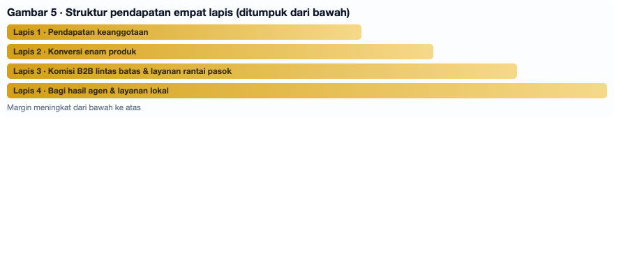
Lapis 1 pendapatan keanggotaan adalah fondasi arus kas; lapis 2 konversi enam produk memberi pembelian ulang berfrekuensi tinggi; lapis 3 komisi B2B lintas batas dan layanan rantai pasok memiliki margin tertinggi; lapis 4 bagi hasil agen dan layanan lokal mengubah jaringan menjadi pendapatan beragam. Makna penumpukan: satu lapis yang berfluktuasi tidak akan meruntuhkan keseluruhan model.

2. Nilai per anggota per tahun
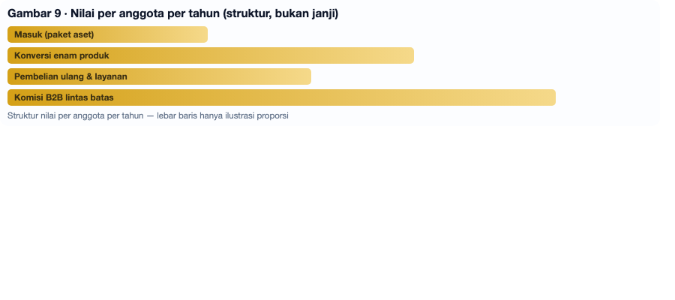
Anggota bukan pendapatan sekali waktu. Masuk (paket aset) hanyalah pintu; nilai jangka panjang ada pada konversi dan pembelian ulang enam produk, layanan lokal, serta komisi pesanan B2B lintas batas. Semakin lama anggota bertahan, semakin tinggi nilai tahunannya — itulah sebabnya ambang masuk rendah masuk akal secara finansial: biaya akuisisi sangat rendah ditukar dengan nilai siklus hidup pengguna yang panjang dan terakumulasi.

3. Skenario imbal hasil (ilustrasi)
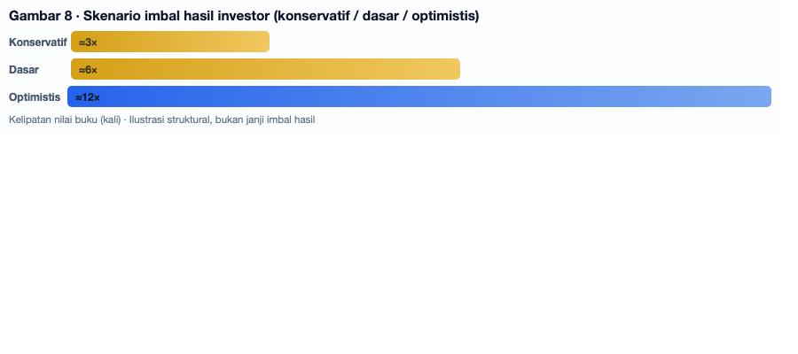
- Konservatif: jaringan berjalan sesuai ritme saat ini; kelipatan nilai buku investor awal sekitar 3 kali.
- Dasar: 400 kantor operasional Indonesia lebih dari separuh terpasang dan sistem agen Tiongkok terbentuk; sekitar 6 kali.
- Optimistis: jaringan agen global terbentuk, enam produk berskala dan kliring lintas batas meningkat; sekitar 12 kali.
Ketiga skenario berbagi prasyarat yang sama: transaksi nyata, penyelesaian satu tingkat, dan operasi patuh. Skenario hanya ilustrasi struktural, bukan janji imbal hasil.

4. Empat nilai di luar pendapatan
- Modal kepercayaan komunitas berjangka puluhan tahun — tak tampak di laporan kuartalan, namun menentukan retensi jangka panjang.
- Premi efek jaringan: saat simpul bertambah, koneksi tumbuh kuadratik dan nilai naik non-linear.
- Bunga majemuk aset data: semakin dipakai semakin akurat, rekomendasi dan pencocokan rantai pasok semakin efisien — roda gila yang memperkuat diri.
- Sinergi kebijakan dan hak partisipasi aturan: posisi awal dalam penyelesaian mata uang lokal, perluasan basis pajak, agenda UMKM dan ekonomi perempuan.

Lampiran II. Rekomendasi putaran pertama (draf internal · referensi negosiasi)
Posisi eksternal tetap: jumlah dan valuasi diajukan investor dan disepakati kedua belah pihak. Lampiran ini adalah kisaran referensi internal untuk menilai kewajaran penawaran — bukan komitmen eksternal.

1. Ukuran putaran pertama yang disarankan: USD 1,5 juta – 3,0 juta (disarankan USD 2,0 juta)
- Minimum USD 1,5 juta: runway sekitar 12–18 bulan, fokus pada kantor operasional pertama, rantai pasok enam produk, dan validasi tiga saluran.
- Disarankan USD 2,0 juta: mencakup perluasan kantor Indonesia, sistem agen Tiongkok, simpul global pertama, serta peningkatan kepatuhan dan risiko.
- Penuh USD 3,0 juta: akselerasi di atas tingkat yang disarankan, cocok untuk investor strategis dengan sumber daya industri yang masuk sekaligus.

2. Porsi saham yang disarankan: 10% – 12% (maksimal 15% untuk mitra sumber daya strategis)
- 10%–12%: wajar untuk investor finansial dan mitra strategis umum, setara valuasi pre-money sekitar USD 13–20 juta.
- 12%–15%: hanya bila investor membawa sumber daya yang jelas dapat direalisasi (rantai pasok, kanal pembayaran dan kliring, relasi pemerintah dan komunitas, traffic), dan ditulis dalam lampiran TS sebagai komitmen.
- Tidak di atas 15%: dilusi berlebih di tahap awal menekan ruang Seri A dan insentif tim, serta melemahkan kendali pendiri atas strategi jangka panjang.

3. Struktur dan ketentuan yang disarankan
- Bertahap: 60% saat penutupan, 40% dilepas setelah milestone tercapai (menekan risiko kedua pihak).
- Hak likuidasi preferensi 1 kali, non-partisipasi; anti-dilusi rata-rata tertimbang.
- Satu kursi dewan atau kursi pengamat; kendali pendiri dan hak veto atas hal-hal pokok tetap dijaga.
- Kolam opsi karyawan 10% disiapkan secara pre-money, untuk tim inti dan pimpinan regional.
- Tanpa janji imbal hasil tetap — pelepasan dana berbasis milestone sebagai gantinya; patuh dan berkelanjutan.

4. Alokasi penggunaan dana
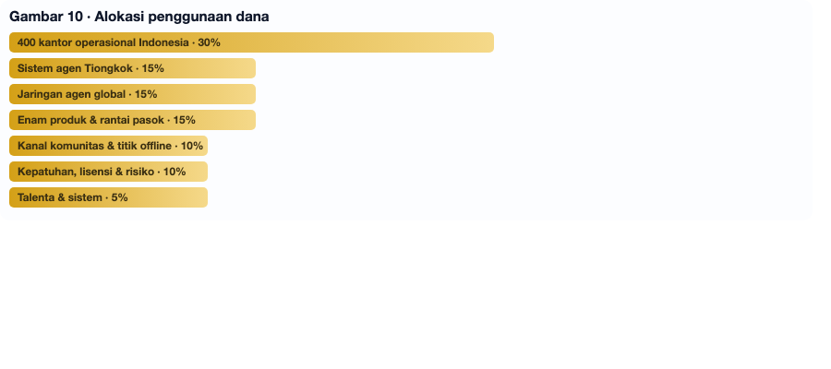
Prinsip alokasi: pertebal dua hal yang paling sulit ditiru lebih dulu — jaringan darat dan rantai pasok — sebelum memperbesar traffic. Kepatuhan dan pengendalian risiko adalah uang untuk bertahan, tidak boleh dikurangi.

5. Panduan negosiasi
- Tanya lebih dulu: sumber daya apa yang Anda bawa (rantai pasok / kanal pembayaran / relasi pemerintah dan komunitas / traffic)? Baru bicara harga.
- Saat ditekan soal valuasi, tukar sumber daya dengan harga: komitmen sumber daya ditulis di lampiran TS, dengan penyesuaian saham atau syarat pelepasan bila tidak terpenuhi.
- Pencairan bertahap adalah perlindungan terbaik: tukar milestone dengan kepercayaan, dan hindari dilusi besar sekaligus.
- Garis merah: kendali, batas kepatuhan (tanpa janji imbal hasil), dan penyelesaian satu tingkat.

XIII. Penutup
Paket Aset RMB 7.800 bukan produk, melainkan pintu masuk infrastruktur ekonomi komunitas.
Enam produk bernilai tinggi bukan barang biasa, melainkan amunisi kesuksesan anggota dan mesin arus kas pendapatan investor.
Tiga saluran promosi bukan alat pemasaran, melainkan mesin efek jaringan tiga lapis dari individu ke komunitas ke lintas batas.
400 kantor operasional Indonesia, sistem agen Tiongkok, dan jaringan agen global bukan kantor cabang, melainkan titik fisik jaringan Lima Arus Terpadu.
Tiongkok RMB 100, Indonesia Rp100.000, Amerika Utara dan Eropa USD/EUR 100 bukan sekadar harga, melainkan harga peluncuran lokal global dan pintu masuk bagi hasil.
Platform membuat 500 juta orang tepi kredit berubah dari yang tersingkir menjadi peserta perdagangan global, dan mahasiswa setiap tahun berwirausaha sambil kuliah, menghasilkan sambil bertumbuh. Di era kecerdasan buatan—pabrik hanya menyisakan pemilik dan robot—platform menjadi jalan keluar baru untuk pekerjaan terdistribusi, kewirausahaan komunitas, dan perdagangan lintas batas.
Kemajuan awal lancar, respons pasar positif. Tujuan pendanaan ini adalah membuat model yang sudah berjalan lebih stabil dan lebih solid. Jumlah spesifik diajukan oleh investor; kami terbuka untuk negosiasi.
Kami mengundang investor dengan visi strategis untuk bergabung, bersama-sama membangun infrastruktur perdagangan digital Selatan–Selatan dan ekonomi komunitas era kecerdasan buatan sejak awal. Bertindak sekarang, kunci simpul awal; menunggu lagi, biaya lebih tinggi, kuota lebih sedikit, jendela lebih sempit.
Kontak: SiDongWu
Email： HYPERLINK "mailto:sidongw@Gmail.com;" sidongw@Gmail.com;
Situs Web: "https://komunitasbunda.com;" https://komunitasbunda.com;
*Data pasar dalam proposal ini berasal dari laporan riset publik dan statistik industri, hanya untuk referensi. Data keuangan spesifik, indikator operasional, materi enam produk, dan ketentuan valuasi dapat disediakan dan dinegosiasikan melalui kesepakatan kedua belah pihak. Proposal ini bukan jaminan pengembalian modal atau imbal hasil tetap; investasi mengandung risiko, keputusan perlu kehati-hatian, dan ketentuan spesifik mengikuti perjanjian resmi yang ditandatangani kedua pihak.*
Kontak: SiDong Wu — sidongw@Gmail.com — https://komunitasbunda.com

